**ACTIVIDAD INDIVIDUAL 2**

**Investiga sobre las fases del proceso de compilación.**

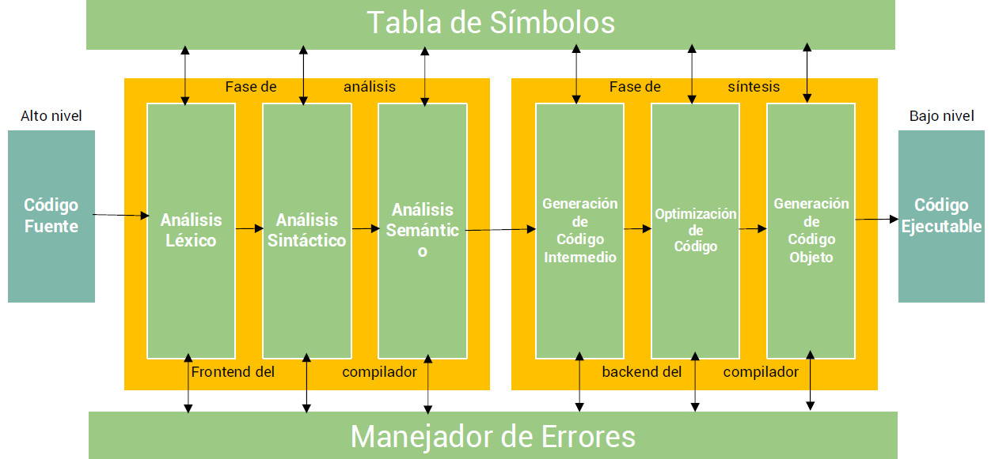

A continuación explicaremos la fase de este proceso desde que se recibe el código hasta que llega como código máquina a nuestro ordenador para poder interpretarlo.

1. **Análisis léxico:**

Primero se escanea el código fuente, todos su caracteres y se agrupan para poder crear un conjunto de lexemas con significados específicos que denominamos tokens.

Las funciones en esta etapa son las siguientes:

* Identificar las unidades léxicas en el código fuente.
* Identificar los token que no formen parte del idioma.

1. **Análisis sintáctico:**

Se toma el conjunto de tokens producidos en la fase anterior y con ello se genera un árbol de sintaxis, que se usa para revisar si es acorde a la gramática del lenguaje usado y que además los token sean sintácticamente correctos.

En esta fase se realiza lo siguiente:

* Analizar los tokens
* Comprobar si es sintácticamente correcto.
* Informar todos los errores de sintaxis

1. **Análisis semántico:**

El análisis semántico comprueba la coherencia semántica del código. Utiliza el árbol de sintaxis de la fase anterior para verificar que el código fuente sea semánticamente correcto. Básicamente en esta fase se comprobará si tiene sentido lo las sentencias escritas.

1. **Generación de código intermedio:**

Esta fase comienza una vez se haya comprobado toda la parte de análisis por lo que no hay errores.

El compilador genera un código intermedio entre el código fuente y el código de la máquina (unos y ceros). Este código generado se encuentra en medio de un lenguaje de alto nivel y un lenguaje de máquina. Por lo cual es generado de tal manera que sea fácilmente traducido a lenguaje máquina de bajo nivel.

1. **Optimización del código intermedio:**

Como su propio nombre indica, se trata de optimizar el código anteriormente proporcionado para quitar líneas de código innecesarias o que ordena las secuencias declaradas para una aceleración en la ejecución del mismo.

1. **Generación del código final**

En la fase de generación de código se toma la versión optimizada del código intermedio. Entonces la generación de código traduce el código intermedio en una secuencia de código de máquina, para más tarde enlazar el sistema operativo quien toma estas instrucciones y asignará un espacio en la memoria para poder funcionar.